Osnovna škola: Klinča Sela
Nastavni predmet: Katolički vjeronauk
Učitelj: Josip Kunac, prof.
Razredni odjel: 3.
Redni br. pripreme: 32.
Tema: III. ISUS KRIST JE LJUBAV BOŽJA MEĐU NAMA
Podtema: 12. Ponavljanje nastavne cjeline
Odgojno-obrazovni ishodi učenja:
Povezuje biblijske poruke s konkretnim životom. (OŠ KV A.3.2.)
Učenik objašnjava dobro djelo kao znak Božje dobrote. (OŠ KV C.3.2.)
Učenik navodi primjere kako možemo jedni drugima pružati pomoć i ljubav. (OŠ KV C.3.2.)
Učenik otkriva i objašnjava da se čovjeka ne daruje samo materijalnim darom, nego i riječju, lijepim ponašanjem. (OŠ KV C.3.2.)
Učenik predlaže i navodi dobra djela koja može činiti. (OŠ KV C.3.2.)
Učenik prepoznaje važnije biblijske i druge kršćanske motive i poruke prisutne u božićnim narodnim običajima. (OŠ KV D.3.2.)
Učenik konkretnim gestama sudjelovanja izražava stav prihvaćanja poruke blagdana, svetkovina i običaja. (OŠ KV D.3.2.)

TIJEK NASTAVNOG SATA

UVODNI DIO
Oče naš…

ili:

Dragi Bože, hvala ti što nas okupljaš u radosti i miru.
Pomozi nam da se radosno prisjetimo svega što smo naučili o Tvojoj ljubavi, o Mariji, o Isusu i o danu njegova rođenja.
Neka nas Tvoj Duh vodi u dobru i ljubavi. Amen.

Pregled domaće zadaće:
Učenici daju vjeroučitelju na uvid domaću zadaću od prošlog susreta:
„Učenici će riješiti, ili dovršiti rješavanje RB, str. 60.

Ili:

Učenici će napisati 3 rečenice o tome kako bi izgledao njihov susret s Isusom kad bi ga mogli vidjeti danas.“

Motivacija:
Igra vješala
Učenici će pogađati pojam „Dobro vam došlo porođenje Isusovo“

Najava teme: Danas ćemo na satu ponavljanja otputovati u Betlehem i prisjetiti se svega što smo učili o Isusovu rođenju, o Mariji, svetom Nikoli, hrvatskim božićnim običajima i o tome kako mi možemo pripraviti put Gospodinu.

SREDIŠNJI DIO

Prijedlozi aktivnosti:

Aktivnost 1: „Obrada sadržaja“:
Učenici će s vjeroučiteljem ispravno spojiti parove (na prazne crte napisati odgovarajuće brojeve). Zadatak se može raditi i u bilježnici.

- Čežnja za Božjom ljubavlju | ____ Bog bira poniznost i jednostavnost.
- Glasnici Božje blizine | ____ u Isusu je Bog došao najbliže čovjeku.
- Pripravite put Gospodinu | ____ proroci i anđeli pripremali su ljude na dolazak Spasitelja.
- Sveti Nikola | ____ badnjaci, slama, čestitanje, pjesme…
- Isus – punina Božje ljubavi | ____ ispunjenje Božjeg obećanja.
- Marija – Božja miljenica | ____ Ivan Krstitelj nas poziva da čistimo srce.
- Rođenje u štalici | ____ umjetnici stoljećima slikaju jaslice.
- Isusovo rođenje u umjetnosti | ____ ljudi žele biti blizu Bogu koji ljubi.
- Hrvatski božićni običaji | ____ uči nas dobroti i darivanju.
10. Isus – očekivani Mesija | ____ rekla je „da“ Bogu i rodila Isusa.

Rješenja: 7, 5, 2, 9, 10, 3, 8, 1, 4, 6.

Aktivnost 2: „Video - zapis“:
Učenici će pogledati video – zapis „Božićna poruka međugorskog župnika fra Zvonimira Pavičića“; 1:57 min; Izvor:
Radio MIR Međugorje; YouTube

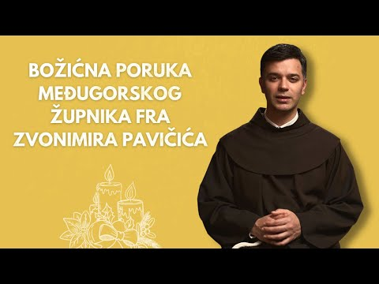

Razgovor:
- Koja je glavna poruka svećenika iz videa?

Aktivnost 3: Kviz „Blooket, Kahoot“
Rad u skupinama s tabletima.
Učenici će imati kviz u Blooketu, ili Kahootu (digitalnu platformu odabire vjeroučitelj. Kviz je istovjetan na obje navedene platforme!). Najbolja skupina će biti nagrađena peticama.

- Blooket - link za vjeroučitelja:

klikni ovdje - poveznica

Blooket je besplatni alat istovjetan kahootu i potrebna je registracija.

Postupak: Registrirati se i prijaviti na https://www.blooket.com . Vjeroučitelj će kliknuti na gornji link ili ga zalijepiti u adresnu traku i nakon što mu se prikaže kviz pritiskati redom:
1. Host
2. U „Select a Game Mode“ izabrati „Classic“
3. Pritisnuti desno „Host Game“
4. Na dnu odabrati 33 pitanja koliko kviz ima, ostalo ostaviti kako je
5. Pritisnuti „Host now“
6. Učenici će u tražilicu upisati „Play blooket“ i pritisnuti „Play blooket“, potom s projekcije prepisati broj s projekcije u Game ID, odabrati nadimak i igra slijedi kao i u kahootu. Može se istovremeno igrati pojedinačno, ekipno ili mješovito. Ako se formiraju pojedine ekipe, dogovorom biraju nadimak/nick.

- Kahoot - link za vjeroučitelja:

klikni ovdje - poveznica

Aktivnost 4: „Radni listić“:
Učenici će rješavati radni listić.

klikni ovdje - poveznica - PDF

klikni ovdje - poveznica - WORD

Aktivnost 5: „Svjetlo čežnje“: ----> BILJEŽNICA
Učenici će nacrtati svijeću i u, ili oko plamena upisati jednu svoju želju koja ih približava Bogu (mir, dobrota, ljubav).

Ponavljanje

Aktivnost 6: „Anđeoske poruke“:
Učenici će u paru izraditi papirnate anđele i napisati kratku „božju poruku“ koju bi anđeo donio danas.

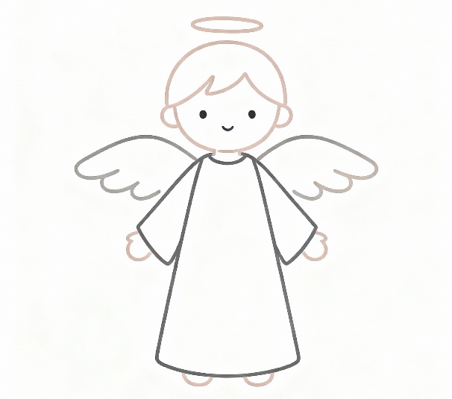

Aktivnost 7: „Put dobrote“:
Rad u paru. Učenici će na papiru crtati putić te na svaku pločicu puta upisati dobro djelo koje priprema put Gospodinu.

Aktivnost 8: „Srce punine ljubavi“:
Učenici će u skupinama oblikovati jedno veliko srce iz kolaž papira i u njega zalijepiti riječi koje opisuju Isusa.

Aktivnost 9: „Marijina zvjezda“:
Učenici će nacrtati i izrezati zvijezdu na papiru i napisati na nju što su naučili od Marije (poslušnost, povjerenje, skromnost).

Aktivnost 10: „Štalica uspomena“:
Učenici će nacrtati malu štalicu i unutra smjestiti tri stvari koje su im ostale najvažnije u priči o Isusovu rođenju.

Aktivnost 11: „Umjetnička galerija „Jaslice““:
Učenici će na malim listovima nacrtati svoj umjetnički prikaz Isusova rođenja; radove izlažemo kao mini-galeriju.

Aktivnost 12: „Božićna karta Hrvatske“:
Učenici će u skupinama na „karti“ Hrvatske (nacrtanoj na papiru) napisati različite hrvatske božićne običaje.

Aktivnost 13: „Mesijanska kruna“:
Učenici će nacrtati papirnatu krunu u koju će upisati riječi koje opisuju Isusa kao Mesiju (Spasitelj, Kralj mira, Svjetlo…).


Aktivnost 14: „Tko sam ja?“:
Vjeroučitelj će nekim učenicima zalijepiti na leđa listić s imenom ključne osobe iz gradiva (Isus, Marija, Sveti Nikola, Ivan Krstitelj, anđeo). Ti učenici će se kretati po razredu i postavljati drugima pitanja na koja se može odgovoriti samo s "da" ili "ne", kako bi pogodili "Tko sam ja?".

Aktivnost 15: „Glasničko pojačalo“:
Učenici će sjediti u krugu. Vjeroučitelj će šapnuti jednoj osobi poruku (npr. "Pripravite put Gospodinu!" ili "Isus je ljubav!"). Učenik će tu poruku šapnuti sljedećem, i tako dalje. Zadnji učenik će poruku izgovori naglas. Zatim se razgovora je li poruka ostala ista i što znači.

Aktivnost 16: „Božićni običaj pantomima“:
Učenici će se podijeliti u male skupine. Svaka skupina će izvući jedan hrvatski božićni običaj (npr. "sijanje pšenice", "došašće", "polaganje jaslica", "badnjak"). Zadatak im je bez riječi, samo pokretima, prikazati taj običaj, dok ostali pokušavaju pogoditi.

Aktivnost 17: „Molitveni lanac“:
Svaki učenik će dobiti jednu traku papira. Na njoj će napisati ili nacrtati jednu kratku zahvalnu molitvu ili molitvu zahvalnost za Božju ljubav. Zatim će se sve trake spojiti u jedan veliki molitveni lanac koji će ukrasiti razred.

Aktivnost 18: „Umjetnički ugođaj“:
Vjeroučitelj će pokazati učenicima dvije različite umjetničke prikaza rođenja Isusa (npr. renesansni i naivan). Učenici će u paru razgovarati o osjećajima koje svaka slika budi u njima i koje detalje na slici prepoznaju iz priče.

1. Antonio da Correggio – Poklonstvo pastira (1529. – 1530.)

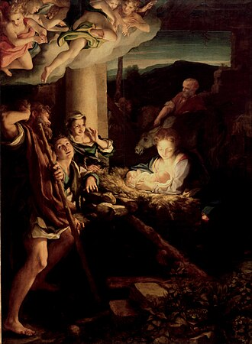

1. Josip Generalić – Isus na slamici (1992.)

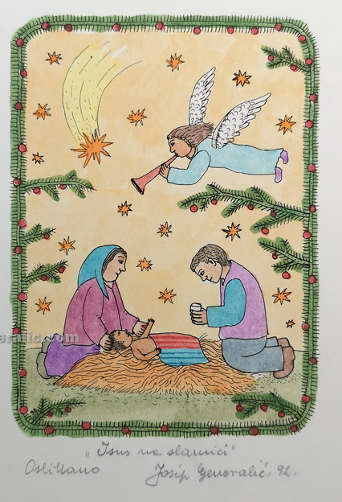

Tijek aktivnosti:

Uvod u promatranje (frontalno):
Vjeroučitelj pokaže prvu sliku (renesansnu) i daje učenicima minutu da je šutke promatraju.
Zatim pokaže drugu sliku (naivnu) i ponovno im da vremena za promatranje.
Rad u parovima:
Učenici rade sa susjedom iz klupe.
Svaki par dobije jednostavnu uputu s pitanjima koja će zajednički razgovarati.

Vjeroučitelj napiše pitanja na ploču ili ih podijeli na listićima.

Osjećaji:
- Koju od ove dvije slike više volite? Zašto?
- Kakav osjećaj u vama budi prva slika? (npr. mir, svečanost, čudo...)
- A kakav osjećaj budi druga slika? (npr. radost, toplina, jednostavnost, domaća atmosfera...)

Prepoznavanje detalja:
- Pronađite i imenujte osobe koje vidite na objema slikama. (Isus, Marija, Josip, pastiri, životinje...)
- Koje detalje iz priče o Isusovu rođenju prepoznajete? (jaslice, sijeno, anđeli, zvijezda...)
- Što je drugačije na ovim slikama? (mjesto, odjeća, boje, raspored likova...)

Dijeljenje doživljaja (frontalno):

Vjeroučitelj pozove nekoliko parova da podijele svoje zaključke s cijelim razredom.

Dodatna pitanja:
- Zašto mislite da je jedan umjetnik slikao tako realistično, a drugi tako jednostavno i šareno? (Cilj je doći do zaključka da se ista prekrasna priča može prikazati na različite načine, ali poruka ljubavi i radosti ostaje ista.)

Prednosti ove aktivnosti:
Uključuje sve: Čak i učenici koji su manje verbalno spremni mogu prepoznati i pokazati detalje na slikama.
Razvija vještine: Potiče kritičko mišljenje, empatiju i vizualnu pismenost.
Povezuje s životom: Pomaže učenicima da shvate kako se vjerske teme reflektiraju u kulturi i umjetnosti koja ih okružuje.

Aktivnost 19: „Moja božićna priča u stripu“:
Učenici će u 3-4 sličice u obliku stripa nacrtati i ukratko opisati ključni trenutak iz božićne priče koji im je najdraži (npr. anđeo koji se javlja pastirima, dolazak mudraca, Isus u jaslama).

Aktivnost 20: „Pjesma radosti“:
Učenici će zajedno otpjevati jednu jednostavnu božićnu pjesmu koju dobro znaju (npr. "Narodi nam se). Prije pjevanja, razgovarat će o poruci pjesme i kako se ona povezuje s onim što su učili. Učenici mogu i plesati tijekom izvođenja pjesme.

Prijedlog: NARODI NAM SE ♥♥♥ Krunoslav Slabinac; 3:24; Izvor: djuro12341; YouTube

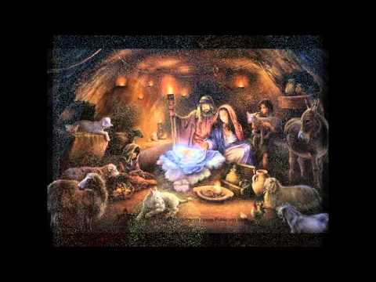

Aktivnost 21: „Pšenica raste (Tjelesna aktivnost)“:
Učenici će čučnuti na pod skvrčeni kao mala zrna pšenice. Na vjeroučiteljev znak "Svjetlost!", polako se dižu, šire ruke i rastu prema suncu (Bogu), simbolizirajući hrvatski običaj sijanja pšenice i novi život.

Aktivnost 22: „Mreža povezanosti“:
Učenici će stati u krug. Vjeroučitelj drži klupko vune, kaže: "Isus je došao zbog mene" i dobaci klupko učeniku, držeći kraj niti. Učenik kaže: "Isus je došao i zbog mene" i baca dalje. Tako se stvara mreža koja pokazuje da smo svi povezani Božjom ljubavlju.

Aktivnost 23: „Hvala, Marijo“:
Učenici će izraditi malu karticu zahvale i napisati što žele zahvaliti Mariji.

Aktivnost 24: „Dobri savjeti svetog Nikole“:
Učenici će napisati jedan savjet kako biti dobar poput svetog Nikole.

Aktivnost 25: „Poučna priča“:
Vjeroučitelj će pročitati poučnu priču.

Zvjezdica koja je tražila Isusa
Jedne noći, mala zvjezdica gledala je s neba prema zemlji. Vidjela je toliko ljudi: neki su se smijali, neki žurili, neki bili sami. Zvjezdica je poželjela sići i pronaći Isusa. Letjela je iznad gradova, sela, palača, ali ga nije našla. Umorna, sletjela je na jednu staru štalu. Tamo je zatekla tihi sjaj. Dijete, majka i otac. Nije bilo bogatstva, ni sjaja – samo ljubav. Zvjezdica je shvatila: Isus se ne nalazi tamo gdje je bogatstvo, nego tamo gdje je dobrota, mir i ljubav.

Pouka: Isus dolazi tamo gdje ga čeka otvoreno srce.

Aktivnost 26: „Zapišimo!“: ----> BILJEŽNICA
Učenici će spojiti lijevi i desni stupac točno - prepisati parove u bilježnicu:
Naslov:

Ponavljanje

IVAN KRSTITELJ ---- a) Majka Isusova
SVETI NIKOLA ---- b) Glasnik u pustinji
MARIJA ---- c) Zaštitnik djece i pomoraca
BETLEHEM ---- d) Mjesto Isusova rođenja

Aktivnost 27: „Radna bilježnica“:
Učenici će uz pomoć vjeroučitelja rješavati RB, str. 61.

Aktivnost 28: Mikropauza:
Vjeroučitelj je koristi po želji u bilo kojem trenutku sata kada opadne koncentracija učenika. To može biti bilo što: vic, zagonetka, pitalica, šetnja po razredu, pjesmica i sl. nevezano uz vjeronaučno gradivo. Pripaziti na pristojnost sadržaja! Ako vic sadrži neka imena učenika iz razreda npr. Ivica i Marica, promijeniti ih.

Glasnici dobrih vijesti
Učenici će stati u kolonu (vlakić). Prvi učenik (vjeroučitelj) šapne rečenicu: "Pripravite put Gospodinu, Isus dolazi!" prvom učeniku, a on mora prenijeti šaptom dalje sve do kraja kolone. Zadnji učenik naglas izgovara poruku da vidimo je li "glasnik" dobro obavio posao. Vlakić ide kroz razred, a može se izmijeniti još nekoliko rečenica božićne tematike.

ZAVRŠNI DIO

Aktualizacija sa sintezom:
Razgovor:
- Sada kada je Božić prošao, znači li to da je Isus otišao?

Zaključak:
📌Naučili smo da je Isus "Emanuel – Bog s nama". On je s nama u školi, u igri, kod kuće. Kao što je Ivan Krstitelj bio glasnik, i vi ste danas glasnici kada nekoga utješite ili s nekim podijelite užinu. Umjetnici su slikali Isusa kistom, a mi ga slikamo svojim dobrim djelima.
📌Ponovili smo kako je Bog kroz povijest pripremao ljude za najveći dar – svoga Sina. Vidjeli smo da su u toj priči sudjelovali i proroci, i anđeli, i obični ljudi poput pastira. Isusovo rođenje nije samo davni događaj, već susret koji se događa i danas u našim srcima.
Domaća zadaća:
Učenici će riješiti, ili dovršiti rješavanje RB, str. 61.

Ili:

Prorokova poruka
Učenici će napisati jednu rečenicu kao poruku mira i dobrote, kao pravi proroci.

Samovrednovanje:
Samovrednovanje pomoću smajlića, udžbenik, str. 59.

Molitveni završetak:
Dragi Bože, hvala Ti za sve lijepe istine koje si danas stavio pred nas. Isuse, ti si Svjetlost svijeta. Osvijetli naše putove i pomozi nam da svojim životom svjedočimo o Tvojoj ljubavi. Amen.

ili:

Anđele, čuvaru mili…

ili:

Učenici će poslušati pjesmu „Anđele, čuvaru mili…“; 3:36; Autor: Marinko Grubešić; Izvor: YouTube

